HISTOIRE — CM1 — Séance 1 : Entrer dans le Moyen Âge
Nom : ______________________________ | Date : ____ / ____ / ______ | Chapitre 1 — La seigneurie
1 — Retrouver la durée du XIIe siècle  Question 1 — La notice indique que ce manuscrit date du XIIe siècle. Sur la frise de 0 à 2026, place 1101 et 1200, puis colorie toute la durée du XIIe siècle.  Repère 1101 et 1200 sur la grande frise, puis colorie la durée du XIIe siècle.  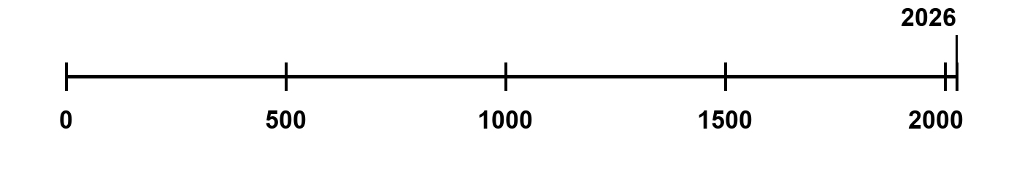  Source : Annales de Gênes, Italie, XIIe siècle après 1166, BnF, Latin 10136, fol. 3v. | 2 — Retrouver les lieux désignés par le cavalier  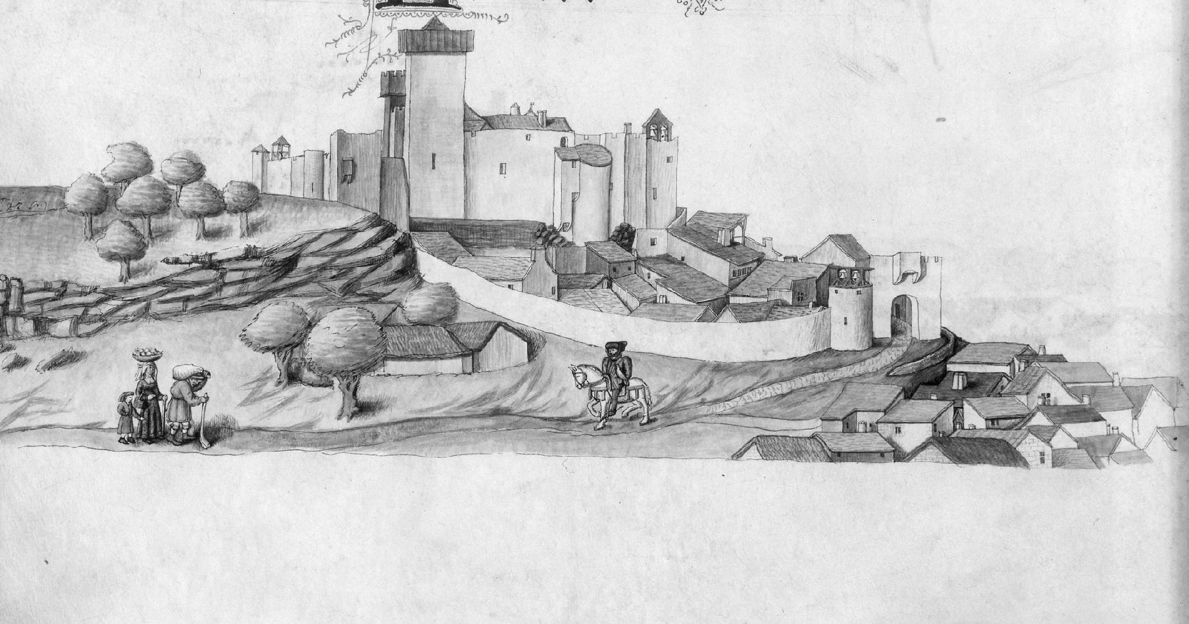  Document 2 : Le château du Broc, milieu du XVe siècle, Armorial de Guillaume Revel, BnF. Document postérieur aux XIe-XIIIe siècles.  Question 2 — Quels lieux le cavalier désigne-t-il autour du château ? Observe le document et nomme au moins quatre éléments du territoire.  ____________________________________________________________  ____________________________________________________________  ____________________________________________________________  Mots utiles : château • village • terres cultivées • chemins • bois
  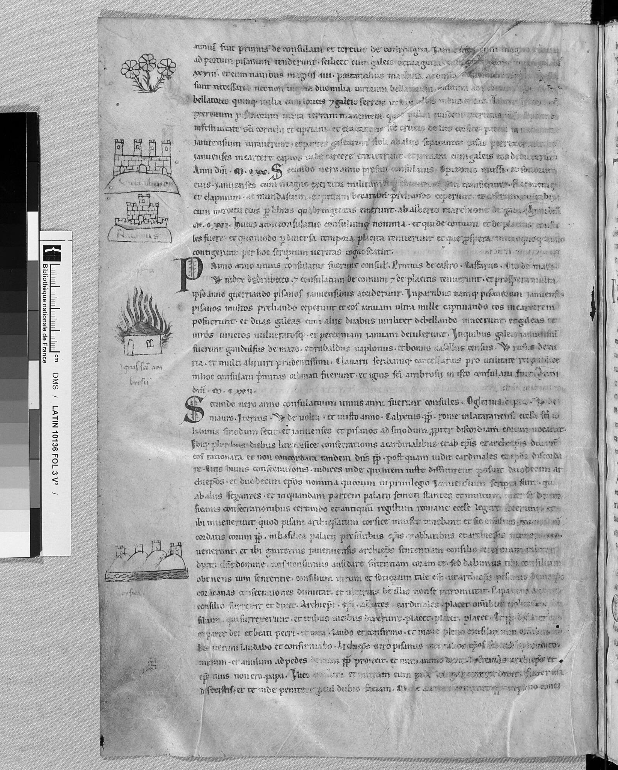 | Document 1  Nature : manuscrit  Titre : Annales de Gênes  Date : XIIe siècle, après 1166  Conservation : BnF

